排矸道破拱限位装置

技术领域

本实用新型涉及排矸系统辅助设备，具体为排矸道破拱限位装置。

背景技术

矸石是混含在煤层中的石块，含少量可燃物，不易燃烧，俗称“矸子”，采矿过程中，从井下采出的或混入矿石中的碎石，煤层中间的薄岩层称“夹石”，矿山地面的矸石堆称“矸石山”，有些矸石可作建筑材料的原料，煤矸石的大量堆存不仅浪费土地资源，还会发生自燃、雨淋、泥化等情况，对环境产生严重危害，然而，从资源属性分析，煤矸石是一种宝贵的二次资源，对其进行资源化利用是防止环境灾害发生的必要措施，也是实现煤炭行业生态文明和循环经济发展的重要工作之一，随着矿井建设进一步深入，井下各掘进施工单位的矸石越来越多，而地面排矸系统则用于排矸。

地面排矸系统包括破拱油缸1和存放矸石小井9；破拱油缸1是倾斜插入到存放矸石小井9内，破拱油缸1通过油管3与油泵连接，排矸时，打开存放矸石小井9上的仓门10，存放矸石小井9中的矸石从其底部排出，而有些体积较大的矸石无法排出，则需要破拱油缸1将体积较大的矸石击碎，然而破拱油缸1工作时常因操作不当出现行程超限，造成油缸漏液，致使油泵无法正常运行，给排矸工作造成很大的困扰，间接增加了维修成本。

发明内容

针对排矸过程中破拱油缸工作时行程容易超限致漏液的现象，本实用新型提供了排矸道破拱限位装置。

本实用新型是采用如下的技术方案实现的：排矸道破拱限位装置，包括变压器T、第一继电器K1、第二继电器K2、限位行程开关SQ、启动按钮SB1和停止按钮SB2，变压器T原边的两端连接在外部电源上，变压器T副边的一端连接第二继电器K2线圈的一端，第二继电器K2线圈的另一端和启动按钮SB1的一端连接，第二继电器K2线圈的另一端还和第一继电器K1的他锁触点的一端连接，他锁触点的另一端通过限位行程开关SQ和启动按钮SB1的另一端连接，启动按钮SB1的另一端通过停止按钮SB2和变压器T副边的另一端连接，变压器T副边的一端还和第二继电器K2的常开触点的一端连接，第二继电器K2的常开触点的另一端和第一继电器K1线圈的一端连接，第一继电器K1线圈的另一端和变压器T副边的另一端连接，第一继电器K1的常开触点串接在油泵的供电线路上，破拱油缸的活塞杆和钢丝拉线的一端连接，钢丝拉线的另一端和限位行程开关SQ连接。

需要破拱油缸将体积较大的矸石击碎时，按下启动按钮SB1，第二继电器K2线圈得电，第二继电器K2的常开触点闭合，第一继电器K1的线圈得电，第一继电器K1的他锁触点闭合，使得在松开启动按钮SB1后，第二继电器K2线圈能够得电，第一继电器K1的线圈得电后，第一继电器K1的常开触点闭合，油泵的供电线路接通，油泵开始工作，破拱油缸将体积较大的矸石击碎，当破拱油缸的行程超限时，通过钢丝拉线拉动限位行程开关SQ，限位行程开关SQ的触点断开，使得第一继电器K1、第二继电器K2的线圈失电，第一继电器K1的常开触点断开，油泵的供电线路断开，油泵停止工作，破拱油缸停止破矸，避免了破拱油缸出现行程超限的情况。

上述的排矸道破拱限位装置，破拱油缸的活塞杆上设置有固定耳环，活塞杆通过固定耳环连接钢丝拉线。

本实用新型装置可以防止破拱油缸行程超限，能及时断电，杜绝漏液现象；既保护了设备正常运行，又减少了维修成本，延长了设备的使用周期。

附图说明

图1为地面排矸系统的示意图。

图2为排矸道破拱限位装置的电路原理图。

图中：1-破拱油缸，2-钢丝拉线，3-油管，4-启动按钮，5-限位行程开关，6-底座，7-固定耳环， 8-工作底板，9-存放矸石小井，10-仓门。

具体实施方式

排矸道破拱限位装置，包括变压器T、第一继电器K1、第二继电器K2、限位行程开关SQ、启动按钮SB1和停止按钮SB2，变压器T原边的两端通过熔断器FU连接在油泵的供电线路上，变压器T副边的一端通过熔断器FU连接第二继电器K2线圈的一端，第二继电器K2线圈的另一端和启动按钮SB1的一端连接，第二继电器K2线圈的另一端还和第一继电器K1的他锁触点的一端连接，他锁触点的另一端通过限位行程开关SQ的常闭触点和启动按钮SB1的另一端连接，启动按钮SB1的另一端通过停止按钮SB2和变压器T副边的另一端连接，变压器T副边的一端还通过熔断器FU和第二继电器K2的常开触点的一端连接，第二继电器K2的常开触点的另一端和第一继电器K1线圈的一端连接，第一继电器K1线圈的另一端和变压器T副边的另一端连接，第一继电器K1的常开触点串接在油泵的供电线路上，破拱油缸1的活塞杆通过固定耳环7和钢丝拉线2的一端连接，钢丝拉线2的另一端和限位行程开关5连接，限位行程开关5本体是固定在工作底板8上的底座6上。

1.排矸道破拱限位装置，其特征在于：包括变压器T、第一继电器K1、第二继电器K2、限位行程开关SQ、启动按钮SB1和停止按钮SB2，变压器T原边的两端连接在电源上，变压器T副边的一端连接第二继电器K2线圈的一端，第二继电器K2线圈的另一端和启动按钮SB1的一端连接，第二继电器K2线圈的另一端还和第一继电器K1的他锁触点的一端连接，他锁触点的另一端通过限位行程开关SQ和启动按钮SB1的另一端连接，启动按钮SB1的另一端通过停止按钮SB2和变压器T副边的另一端连接，变压器T副边的一端还和第二继电器K2的常开触点的一端连接，第二继电器K2的常开触点的另一端和第一继电器K1线圈的一端连接，第一继电器K1线圈的另一端和变压器T副边的另一端连接，第一继电器K1的常开触点串接在油泵的供电线路上，破拱油缸（1）的活塞杆和钢丝拉线（2）的一端连接，钢丝拉线（2）的另一端和限位行程开关SQ连接。

2.根据权利要求1所述的排矸道破拱限位装置，其特征在于：破拱油缸（1）的活塞杆上设置有固定耳环（7），活塞杆通过固定耳环（7）连接钢丝拉线（2）。

本实用新型涉及排矸系统辅助设备，具体为排矸道破拱限位装置。排矸道破拱限位装置，包括变压器T、第一继电器K1、第二继电器K2、限位行程开关SQ、启动按钮SB1和停止按钮SB2，当破拱油缸的行程超限时，通过钢丝拉线拉动限位行程开关SQ，限位行程开关SQ的触点断开，使得第一继电器K1、第二继电器K2的线圈失电，第一继电器K1的常开触点断开，油泵的供电线路断开，油泵停止工作，破拱油缸停止破矸，避免了破拱油缸出现行程超限的情况本实用新型装置可以防止破拱油缸行程超限，能及时断电，杜绝漏液现象；既保护了设备正常运行，又减少了维修成本，延长了设备的使用周期。

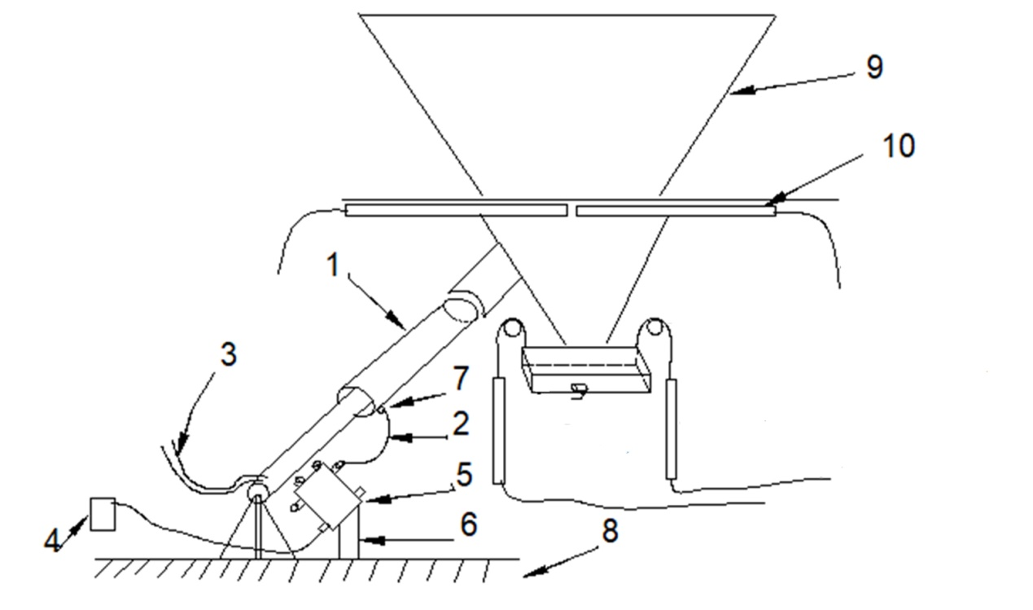

图1

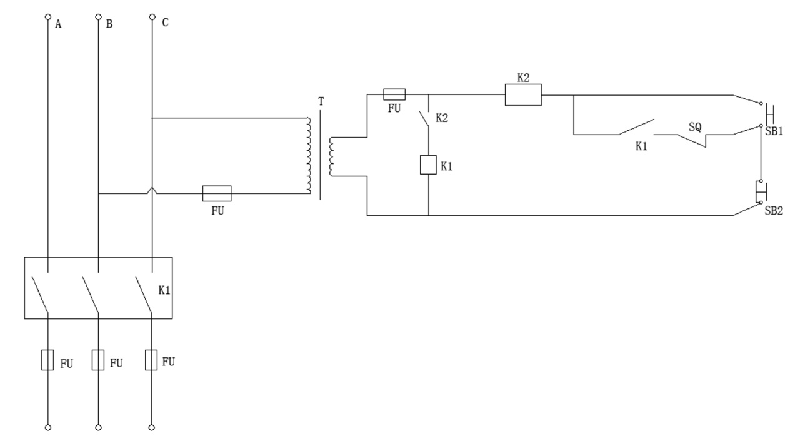

图2